Odgovore na vprašanja Kviza o naravi in človeku boste našli med brskanjem spletne strani www.park-goricko.org, v nadaljevanju navedenih spletnih povezav ter literature v vaši knjižnici.
Pri nalogah so zapisani kriteriji za pridobivanje točk. V Sklopu 3 lahko zberete največ 30 točk.

Odgovore oddajte do vključno 11. maja 2018.

Želimo vam uspešno raziskovanje gozda!

Navodilo za izpolnjevanje vprašalnika:
- zatem, ko ste vprašalnik odprli, ga shranite na računalnik pod imenom Odgovori sklop x (številka sklopa 1, 2 ali 3) in ime ekipe,
- najprej izpolnite okvirček s podatki o ekipi,
- odgovore v celih stavkih zapisujte v elektronsko obliko vprašalnika,
- izpolnjen dokument pošljite na naslov natasa.morsic@goricko.info,
- pozorni bodite, da odgovore pošljete iz elektronskega naslova, ki ste ga za vašo ekipo navedli v prijavnici.

IME EKIPE
ŠOLA
MENTOR

Literatura in spletni viri, s katero si lahko pomagate pri reševanju nalog:
Kuštor, V., 2016. Krajinski park Goričko živi z naravo. Grad, Javni zavod Krajinski park Goričko
https://www.gozd-les.com/
http://www.natura2000.si
http://www.park-goricko
http://www.naravovarstveni-atlas.si
https://sl.wikipedia.org/wiki/Glive
https://sl.wikipedia.org/wiki/Seznam_zavarovanih_samoniklih_gliv_v_Sloveniji
https://sl.wikipedia.org/wiki/Roga%C4%8D

Priročnik za učenje in igro v gozdu
http://eprints.gozdis.si/2052/1/Prirocnik_za_ucenje_in_igro_v_gozdu_9_10_(1).pdf

GOZD V ŽIVO | 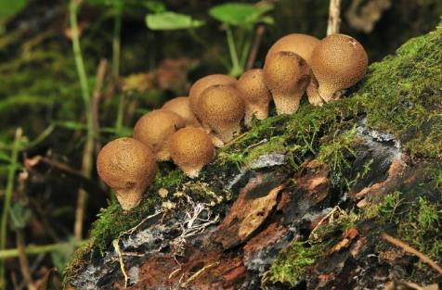

Gozdne parcele so v lasti države ali drugih lastnikov. Enako pravico do njega imajo tudi živali in rastline, ki v njem bivajo. Ko vstopite v gozd, ravnajte kot nam nalaga gozdni bonton. Ta pravi, da v gozdu ne kričimo, ne odmetavamo smeti, po nepotrebnem ne trgamo rastlin, ne plašimo živali, ne delamo škode na drevesih...
V tretjem sklopu letošnjega kviza se boste srečali z gozdom čisto od blizu. Raziskovali boste drevesne in grmovne vrste, zelnate rastline ter glive. Na koncu vas čaka poseben izziv – igra v gozdu!

ZA DELO V GOZDU POTREBUJETE:
- Fotoaparat ali telefon s fotoaparatom,
- popisni list (ta dokument) s podlogo za pisanje in
- pisalo.
Pri popisu si lahko pomagate tudi z drugimi pripomočki kot so priročniki za določanje, lupe ali daljnogledi.
Pri opravljanju opisa se primerno oblecite in obujte, pozorni bodite na varnost. Upoštevajte navodila obnašanja v gozdu.

DELO S FOTOGRAFIJAMI.
Vaši fotografski pripomočki ustvarjajo različno velike fotografije. Zaradi pošiljanja končnega dokumenta po spletni pošti priporočamo, da fotografije po vstavitvi v dokument Word stisnete na velikost, primerno za splet (150 ppi). To naredite v meniju Oblika – Stisni slike.
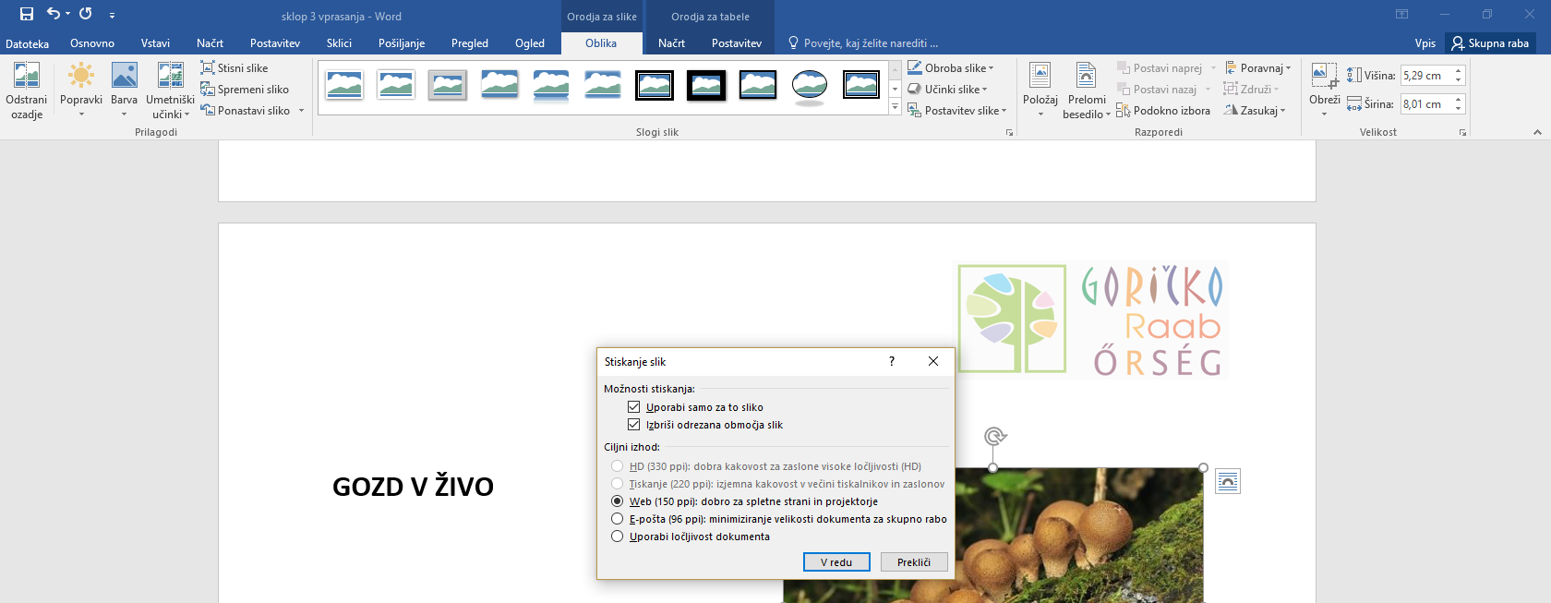

- Prepoznavanje dreves.
/7
a) Izberite šest dreves različnih vrst in jih pravilno določite na podlagi lubja. Vaše ugotovitve vpišite v spodnjo tabelo. Drevo fotografirajte (od blizu, tako da bo lubje na fotografiji dobro vidno) ter fotografije prilepite v spodnjo tabelo.
1a. drevesna vrsta je:  Fotografija 1a: | 2a. drevesna vrsta je:  Fotografija 2a:

3a. drevesna vrsta je:  Fotografija 3a: | 4a. drevesna vrsta je:  Fotografija 4a:

5a. drevesna vrsta je:  Fotografija 5a: | 6a. drevesna vrsta je:  Fotografija 6a:

b) Izberite šest dreves različnih vrst in jih določite na podlagi listov. Odločite se lahko za ista drevesa kot v prejšnji nalogi ali izberete druga. Ugotovitve vpišite v spodnjo tabelo. Liste fotografirajte (od blizu, tako da bodo na fotografiji dobro vidni) ter fotografije prilepite v spodnjo tabelo.

1b. drevesna vrsta je:  Fotografija 1b: | 2b. drevesna vrsta je:  Fotografija 2b:

3b. drevesna vrsta je:  Fotografija 3b: | 4b. drevesna vrsta je:  Fotografija 4b:

5b. drevesna vrsta je:  Fotografija 5b: | 6b. drevesna vrsta je:  Fotografija 6b:

c) Izberite dve drevesi različnih vrst in ju določite na podlagi plodov. Ponovno se lahko odločite za dve med istimi drevesi kot v prejšnji nalogi ali si izberete drugi dve. Ugotovitve vpišite v spodnjo tabelo. Plod fotografirajte (od blizu, tako da bodo plodovi na fotografiji dobro vidni) ter fotografiji prilepite v spodnjo tabelo.
* če ploda ne najdete na drevesu, lahko fotografirate tudi odpadle plodove (lanske)

1c. drevesna vrsta je:  Fotografija 1c: | 2c. drevesna vrsta je:  Fotografija 2c:

- Prepoznavanje grmovnih vrst.
/2
Izberite dve različni grmovni vrsti in ju določite. Ugotovitev vpišite v spodnjo tabelo. Grm fotografirajte (od blizu, tako da bodo podrobnosti na fotografiji dobro vidne) ter fotografiji prilepite v spodnjo tabelo.

1. grmovna vrsta je:  Fotografija 1: | 2. grmovna vrsta je:  Fotografija 2:

- Prepoznavanje gozdnih zelnatih rastlin.
/6
Izberite šest različnih zelnatih vrst gozdnih rastlin in jih določite. Ugotovitev vpišite v spodnjo tabelo. Rastlino fotografirajte (od blizu, tako da bo cela rastlina in podrobnosti na njej dobro vidne) ter fotografije prilepite v spodnjo tabelo.

1. zelnata vrsta je:  Fotografija 1: | 2. zelnata vrsta je:  Fotografija 2:

3. zelnata vrsta je:  Fotografija 3: | 4. zelnata vrsta je:  Fotografija 4:

5. zelnata vrsta je:  Fotografija 5: | 6. zelnata vrsta je:  Fotografija 6:

- Prepoznavanje gliv. /4
Poiščite štiri različne vrste gliv (bodite pozorni tudi na parazitke glive na drevesih in na gniloživke na odpadlih vejah). Glivo uvrstite v skupino glede na način prehranjevanja (mikorizne glive, zajedavske glive in gniloživke). V spodnjo tabelo vpišite, v katero skupino spadajo najdene glive in dodajte fotografije gliv.

1. gliva spada v skupino:  Fotografija 1: | 2. gliva spada v skupino:  Fotografija 2:

3. gliva spada v skupino:  Fotografija 3: | 4. gliva spada v skupino:  Fotografija 4:

- Čigave so sledi?
/4
Poiščite štiri sledi različnih živalskih vrst (stopinje v blatu, obgrizene rastline, dupla v drevesih, polžje hišice, iztrebki živali, odpadlo rogovje, kosti živali... ). Ugotovite, katera žival je posamezne sledi pustila. Sledi tudi fotografirajte in fotografije prilepite v spodnjo tabelo.

Sled 1 pripada skupini živali:  Fotografija 1: | Sled 2 pripada skupini živali:  Fotografija 2:

Sled 3 pripada skupini živali:  Fotografija 3: | Sled 4 pripada skupini živali:  Fotografija 4:

- Sledi človeka v gozdu. /2
Veliko ljudi se ne zaveda, kako pomemben je gozd za živali, rastline in za ljudi.
Najprej na zemljevidu označite, kje ste raziskovali gozd.
Poiščite vsaj štiri različne sledi za katere menite, da so sledi neodgovornega ravnanja ljudi v gozdu. Fotografije teh sledi človeka prilepite v spodnjo tabelo.
(1 točka za označitev, 1 točka za vsaj 4 fotografije)
Na spodnji karti označite, kje ste raziskovali gozd.
Vir: Google Maps

Fotografija 1: | Fotografija 2:

Fotografija 3: | Fotografija 4:

Fotografija 5: | Fotografija 6:

- Igra v gozdu /5
Gozd je pomembno življenjsko okolje. Poleg tega, da nam daje kisik, les, hrano in nas ščiti pred vremenskimi pojavi je gozd lahko prostor, kjer preživljamo prosti čas. Čeprav ga imamo vsi v neposredni bližini, ga le redko izberemo kot prostor za igro. Gozd je hkrati odličen prostor za učenje in rekreacijo.

Vaša zadnja naloga v letošnjem kvizu je, da sami sestavite zabavno, a hkrati poučno igro v gozdu, primerno za vaše vrstnike. Prilagamo vam Priročnik za učenje in igro v gozdu, s katerim si lahko pomagate. Pri oblikovanju igre priporočamo, da ne uporabljate preveč pripomočkov, ki jih prinesete v gozd. Ko z nalogo končate, pospravite vse, kar ste v gozd prinesli. V primeru, da uporabljate pripomočke iz gozda upoštevajte, da ne povzročate škode.

Ocenjevali bomo naslednje sestavne dele vaše igre :
tehnična navodila (čas trajanja, število igralcev, potrebni pripomočki), /1
jasnost navodila, /1
opredeljen cilj igre, /1
fotografijo, ki prikazuje skupino pri izvedbi igre in /1
izvirnost. /1

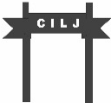
Navodilo

